ОБЩАЯ МОДЕЛЬ ПАТЕНТНОГО ДЕЛОПРОИЗВОДСТВА (ПРОЕКТ)

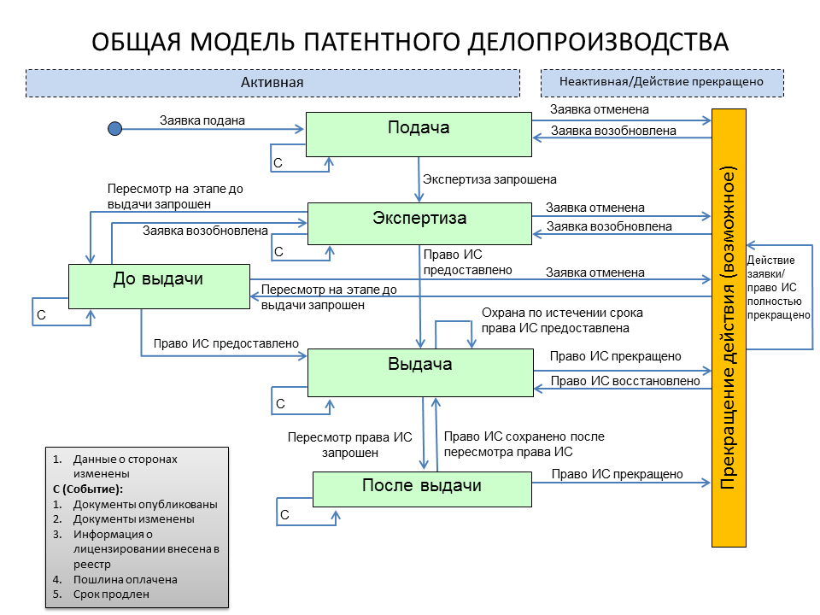

[Приложение II следует]

